Приложение
к постановлению администрации
города Новочебоксарска
Чувашской Республики
от 14.09.2016 № 1689

Состав проекта планировки и проекта межевания территории линейного объекта: канализационная сеть от ул. Восточная до ул. Коммунальная города Новочебоксарска Чувашской Республики

Проект планировки и проект межевания территории.
Основная часть (материалы по обоснованию).
Том 1. Положение о размещении линейного объекта местного значения. Пояснительная записка.
Том 2. Графические материалы.

Проект планировки территории.

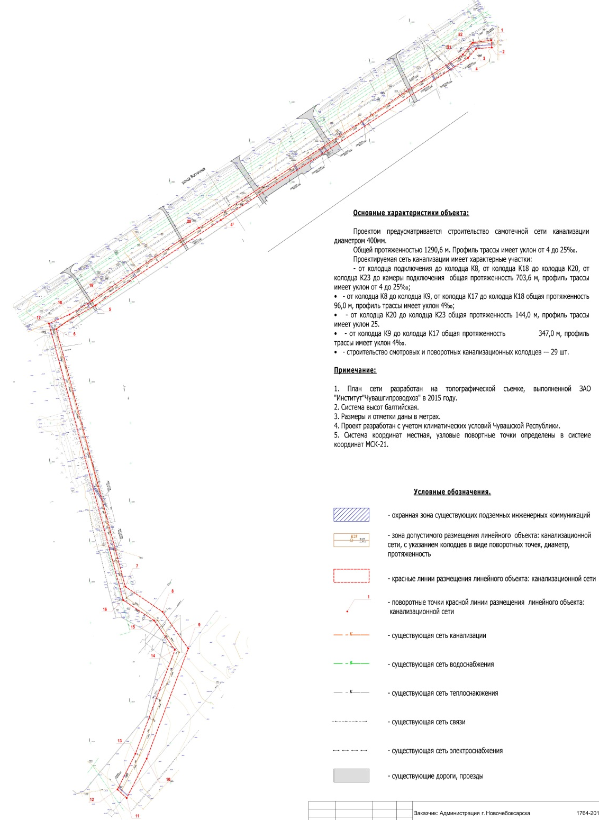

Проект межевания территории
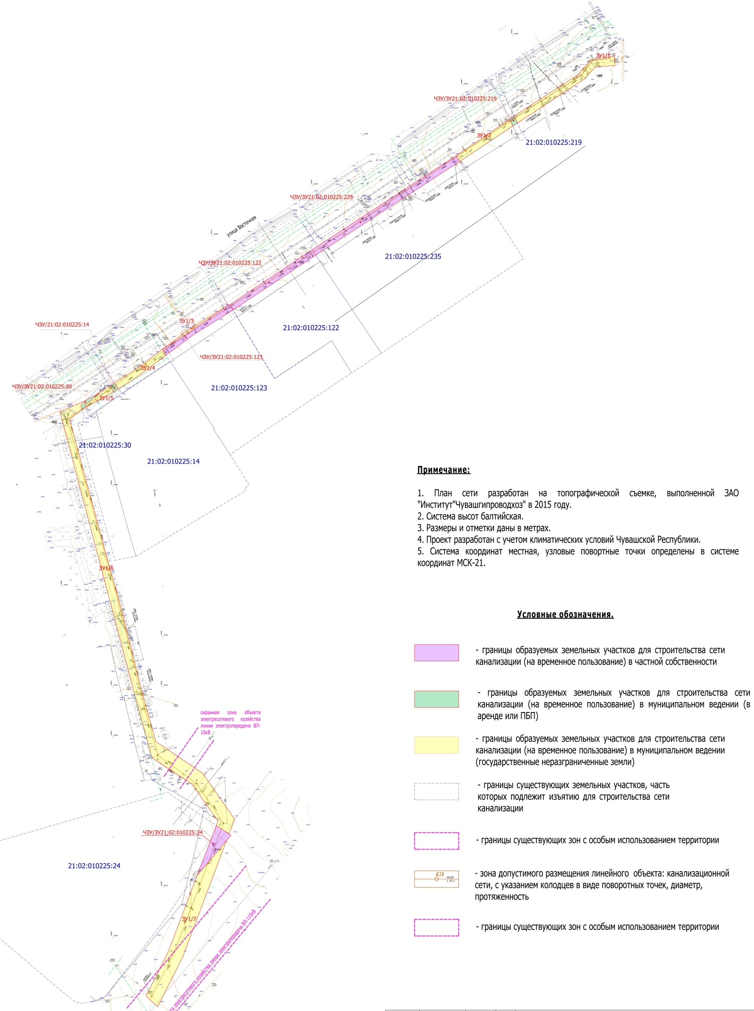

С полным проектом планировки и проектом межевания территории линейного объекта: канализационная сеть от ул. Восточная до ул. Коммунальная города Новочебоксарска ЧР можно ознакомиться на официальном сайте города Новочебоксарска www.nowch.cap.ru

